　　玻璃钢屋顶风机电机直接传动系统,排风量大,抽风力强,通风效果好,屋顶风机安装在屋面上节能环保又美观,屋顶风机运行可每天24小时运转效率高,噪音小可以说是选择苏州速吉屋顶风机质量靠谱,安装防水简单,价格实惠免维修。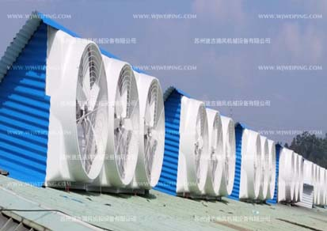

　　8大功能好处为您解决全方位的厂房车间通风降温问题

　　1、玻璃钢屋顶风机大面积整体覆盖.

　　2、玻璃钢屋顶风机排风量大抽动车间里每个角落。

　　3、整个车间空气立体式自然通风循环，屋顶吸力大促使风速加流动

　　4、屋顶风机通风降温抽走厂房内的湿气

　　5、低转速风量大环保又节能。

　　6、屋顶风机安装在屋面上节省空间又不阻碍其它设备运行。

　　7、选择苏州速吉屋顶风机十年安装设计方案经验。

　　8、速吉的屋顶风机质量让您无售后维修烦恼。

　　以下是玻璃钢屋顶风机1460/1260/1060/850功能参数供您选择  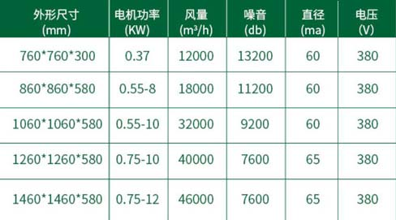

　　以上是玻璃钢屋顶风机1460/1260/1060/850功能参数提供您选购玻璃钢负压风机，炎夏季速吉屋顶风机让您清凉整个夏季